Paypal註冊SOP圖解
- 在網址列打上http://www.paypal.com
- 會出現如下圖所示畫面 點右邊sign Up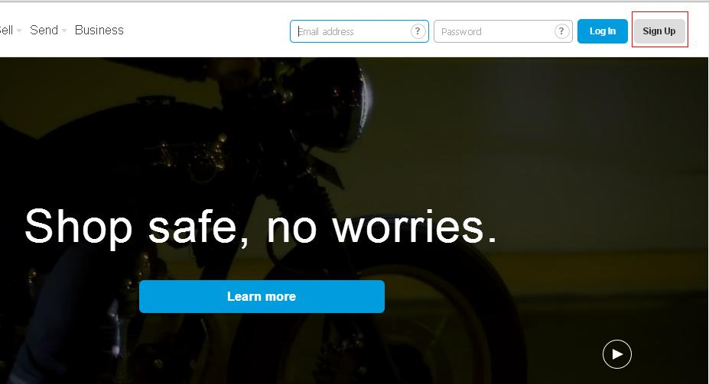
- 選右邊那個選項 點下方的start now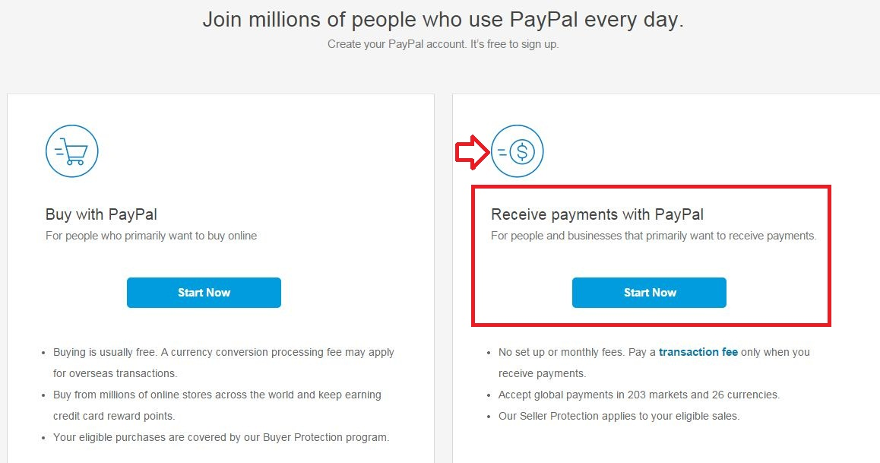
- 之後請將下面欄位按自己資料填寫(這邊不要亂填 不然會領不到錢)
住址中翻英可以點下面查閱
http://c2e.ezbox.idv.tw/address.php
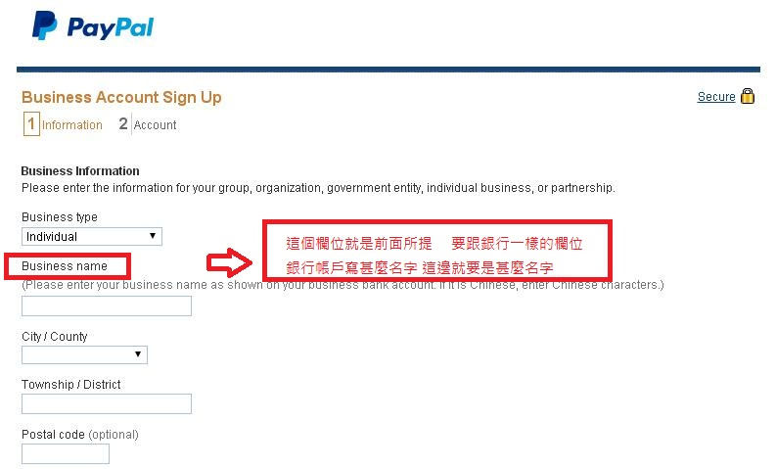
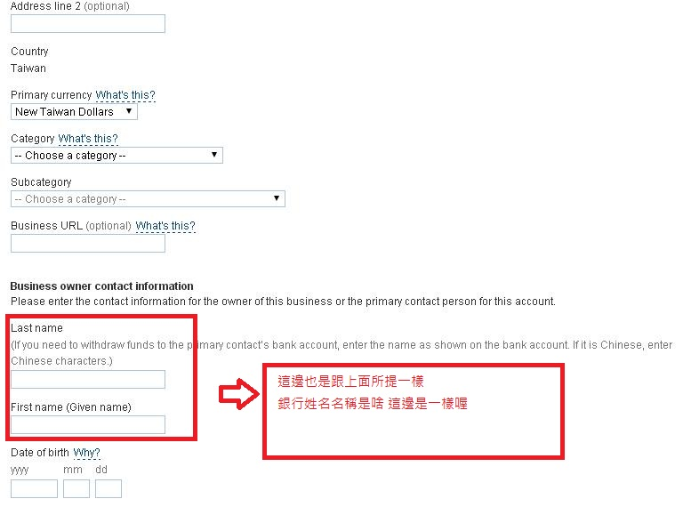
5.之後按continue 繼續下一頁的填寫 請按照網頁上方填入該填的欄位即可完成

